BÁO CÁO
Tình hình kinh tế - xã hội tháng 7 và 7 tháng đầu năm 2025

Tình hình kinh tế - xã hội tháng 7 và 7 tháng đầu năm 2025 trên địa bàn tỉnh Quảng Ngãi đạt được một số kết quả trên các lĩnh vực, cụ thể như sau:
1. Sản xuất nông, lâm nghiệp và thủy sản
1.1. Nông nghiệp
a) Trồng trọt: Nhiệm vụ trọng tâm của trồng trọt trong tháng là chăm sóc lúa hè thu, lúa mùa và các loại rau, đậu.
* Vụ hè thu:
Nhằm giảm thiểu tác động của nắng nóng gây thiếu nước nên việc gieo sạ lúa hè thu được chỉ đạo thực hiện theo từng vùng, từng trà lúa nhằm tiết kiệm nước mặc dù lượng nước ở các hồ đập năm nay dồi dào hơn năm trước nhưng vẫn có khả năng xảy ra hạn cục bộ vào cuối vụ. Lúa đại trà vụ hè thu được gieo sạ trong khoảng thời gian từ ngày 25/5 và kết thúc trước ngày 10/6/2025 (gieo sạ trễ hơn 5 ngày so với cùng vụ năm trước). Tính đến ngày 20/7/2025, lúa hè thu ước gieo sạ được 34.838,8 ha, giảm 0,3% (94,5 ha) so với vụ hè thu năm 2024, mặc dù thời tiết nắng nóng kéo dài nhưng nhiều địa phương vẫn gieo sạ đúng lịch thời vụ.
Một số cây trồng khác: Ngô gieo trồng được 4.619,4 ha, tăng 2,2% (101,5 ha); khoai lang 53,2 ha, tăng 7,9% (3,9 ha); lạc 1.508,7 ha, tăng 5,1% (72,7 ha); rau 4.242,2 ha tăng 1,2% (52,1 ha); đậu 1.220,7 ha, giảm 0,8% (10,4 ha) so với vụ hè thu năm trước.
Tiến độ gieo trồng vụ hè thu đến ngày 20/7/2025 (Nghìn ha)
(So với cùng kỳ năm trước)

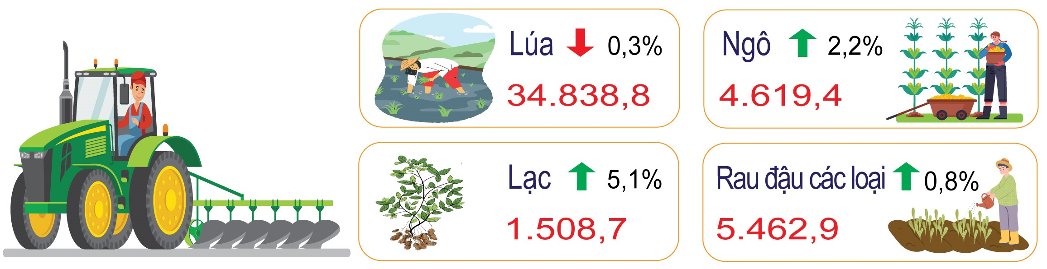
* Vụ mùa:
Vụ mùa được thực hiện chủ yếu ở khu vực phía Tây của tỉnh. Ước tính đến ngày 20/7, tình hình sản xuất vụ mùa như sau:
- Lúa mùa gieo sạ được 13.752,8 ha, tăng 1,9% (257,6 ha). Diện tích tăng do thời tiết năm nay thuận lợi, mưa sớm hơn năm trước nên người dân tranh thủ xuống giống cho kịp thời vụ.
- Diện tích một số cây trồng khác: Ngô 3.241,8 ha, giảm 6,4% (221,2 ha), diện tích ngô giảm là do người dân chuyển đổi sang trồng các cây khác như mía, cây ăn quả..; khoai lang 524,3 ha, tăng 1,1% (5,9 ha); lạc 94,0 ha, tăng 3,8% (3,4 ha); rau 1.141,8 ha, tăng 0,1% (0,7 ha); đậu 219,2 ha, tăng 2,8% (5,9 ha).
* Tình hình sinh vật gây hại trong tháng:
+ Cây lúa: Các đối tượng sinh vật gây hại chủ yếu như: chuột, bọ trĩ, rầy nâu-rầy lưng trắng, sâu cuốn lá nhỏ, bệnh khô vằn, bệnh chết héo, bệnh đen lép hạt… phát sinh gây hại trên các trà lúa đang giai đoạn đẻ nhánh - trổ đều.
+ Cây rau màu các loại: Các đối tượng gây hại chủ yếu: sâu keo mùa thu, sâu xanh da láng, sâu tơ, sâu khoang, bọ nhảy, nhện đỏ, rệp, sâu xám, bệnh lở cổ rễ, bệnh thối nhũn, bệnh héo xanh, héo vàng, nứt thân xì mủ, bệnh thán thư, bệnh giả sương mai, bệnh phấn trắng, bệnh đốm lá…gây hại trên cây rau màu các loại nhiều giai đoạn sinh trưởng.
+ Cây công nghiệp, cây ăn quả: Có các đối tượng gây hại chủ yếu: bọ phấn, nhện đỏ, bệnh khảm lá virus, bệnh chổi rồng, rệp sáp, rệp vẩy, bệnh khô cành, bệnh thán thư, bệnh rỉ sắt, đốm mắt cua, bệnh lở cổ rễ, tuyến trùng rễ, bọ cánh cứng, bọ trĩ, sâu vẽ bùa, sâu đục thân cành, ruồi đục quả, bệnh thán thư, bệnh rỉ sắt, bệnh đốm rong, tuyến trùng rễ, rầy phấn trắng, nhện đỏ...
+ Cây dược liệu: Sâu bệnh hại nhẹ, rải rác tại một số vùng trồng Sâm dây, Sâm Ngọc Linh.
b) Chăn nuôi
Ước tính tại thời điểm cuối tháng, đàn gia súc, gia cầm toàn tỉnh như sau:
- Đàn trâu có 89.969 con, giảm 0,4% (401 con) so với cùng thời điểm năm 2024, giảm là do giá thịt hơi thấp, chi phí đầu tư cao, người dân dần chuyển đổi cơ cấu lao động, giảm tái đàn.
- Đàn bò có 366.950 con, tăng 1,4% (5.124 con) so với cùng thời điểm năm 2024, tăng là do nhiều hộ dân được hỗ trợ giống từ các dự án và chương trình mục tiêu quốc gia. Trang trại bò sữa Vinamilk Quảng Ngãi (huyện Mộ Đức) nuôi 3.826 con bò sữa, tăng 4,5% (166 con) so với cùng thời điểm năm 2024.
- Đàn lợn có 574.106 con (không tính lợn con chưa tách mẹ), tăng 2,6% (14.296 con) so với cùng thời điểm năm trước. Mặc dù hiện tại trên địa bàn tỉnh dịch tả lợn châu Phi đang xuất hiện và lây lan diện rộng, tuy nhiên do từ đầu năm đến nay giá lợn hơi luôn ổn định ở mức người chăn nuôi có lãi, vì vậy nhiều hộ đã đầu tư mở rộng quy mô, tăng đàn, nên tổng đàn lợn trên toàn tỉnh tăng so với cùng kỳ năm trước.
- Đàn gia cầm có 8.181,2 ngàn con, tăng 1,8% (145,48 ngàn con) so với cùng thời điểm năm 2024. Trong đó, đàn gà toàn tỉnh hiện có 6.844,34 ngàn con, tăng 4,3% (280,22 ngàn con). Đàn gà tăng do tình hình dịch bệnh được kiểm soát, thị trường tiêu thụ cũng như giá thịt gà hơi ổn định, nhiều cơ sở chăn nuôi đã mạnh dạn tái đàn, mở rộng quy mô.
Số lượng đàn gia súc, gia cầm thời điểm 31/7/2025 (Nghìn con)
(So với cùng thời điểm năm trước)

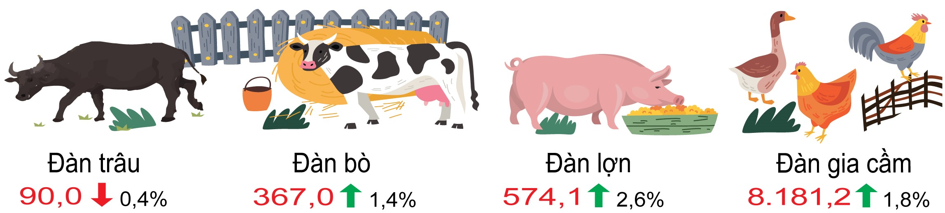
* Tình hình dịch bệnh:
- Trong tháng 7, tình hình dịch bệnh trên địa bàn tỉnh có nhiều diễn biến phức tạp, đặc biệt là sự tái xuất hiện và lây lan diện rộng của bệnh Dịch tả lợn châu Phi; bệnh Lở mồm long móng trên đàn gia súc cũng xảy ra cục bộ nhưng được triển khai khống chế.
- Bệnh Cúm gia cầm, Tai xanh ở lợn: không xảy ra.
- Ngoài ra, còn có các bệnh thông thường như: Tụ huyết trùng, dịch tả, phó thương hàn, tiêu chảy ở vật nuôi xảy ra rải rác, nhỏ lẻ tại các địa phương trong tỉnh đã được bao vây dập tắt không để lây lan diện rộng.
1.2. Lâm nghiệp
Diện tích rừng trồng mới tập trung trong tháng ước đạt 2.512 ha, giảm 12,1% (345,5 ha) so với cùng kỳ năm 2024, nguyên nhân giảm là do thời tiết ở các xã phía Tây của tỉnh chưa có mưa kéo dài nên không thuận lợi cho việc trồng mới rừng. Ước tính 7 tháng, diện tích rừng trồng mới tập trung đạt 15.966,1 ha, giảm 1,6% (261,5 ha) so với cùng kỳ năm trước.
Sản lượng gỗ khai thác trong tháng 7 ước đạt 342.694 m³, tăng 17,5% (51.043,5 m³) so với tháng 7 năm 2024. Ước tính 7 tháng, tổng sản lượng gỗ khai thác đạt 1.568.375,8 m³, tăng 8,5% (122.951,6 m³) so với cùng kỳ năm trước.
Hoạt động lâm nghiệp 7 tháng năm 2025
(So với cùng kỳ năm trước)


*Tình hình sinh vật gây hại trong tháng:
Các đối tượng gây hại chủ yếu: Bệnh chết cây keo, bệnh tua mực.
1.3. Thủy sản
Sản lượng thủy sản tháng 7 ước đạt 29.969,7 tấn, giảm 0,4% (122,6 tấn) so với tháng 7 năm 2024. Tính chung 7 tháng, sản lượng thủy sản ước đạt 189.071,2 tấn, tăng 1,0% (1.916 tấn) so với cùng kỳ năm trước.
a) Nuôi trồng
Sản lượng thủy sản nuôi trồng thu hoạch trong tháng 7 ước đạt 1.228,8 tấn, tăng 3,6% (42,4) tấn so với tháng 7 năm 2024. Trong đó:
+ Tôm (chủ yếu là tôm thẻ chân trắng) đạt 419,8 tấn (1,4 tấn tôm sú), tăng 12,4% (46,4 tấn), nguyên nhân tăng do những diện tích bị ảnh hưởng của dịch bệnh cần phải vệ sinh ao hồ nên người dân thả nuôi trễ so cùng kỳ năm trước dẫn đến thu hoạch muộn.
+ Cá đạt 579,6 tấn, tăng 1,9% (10,8 tấn).
+ Thủy sản khác đạt 229,2 tấn (ốc hương, cua nước lợ,…), giảm 6,1% (14,8 tấn), nguyên nhân giảm do từ cuối năm 2024 đến đầu năm 2025 thời tiết thay đổi thất thường nên người dân không nuôi đại trà mà thả nuôi từng đợt nên diện tích thu hoạch trong tháng giảm làm cho sản lượng giảm so với cùng kỳ năm trước.
Ước tính 7 tháng, sản lượng thuỷ sản nuôi trồng đạt 7.202,9 tấn, tăng 3,6% so với cùng kỳ năm 2024. Trong đó:
+ Tôm đạt 2.111,8 tấn (50,4 tấn tôm sú), giảm 7,7% (176,5 tấn). Tôm thu hoạch chủ yếu là tôm thẻ chân trắng.
+ Cá đạt 3.689,3 tấn, tăng 5,9% (204,6 tấn) so với cùng kỳ năm 2024.
+ Thủy sản khác đạt 1.401,8 tấn, tăng 18,6% (220 tấn) so với cùng kỳ năm 2024 và tăng chủ yếu ở sản lượng ốc hương do chuyển diện tích nuôi tôm không đạt hiệu quả sang nuôi ốc hương.
b) Khai thác
Sản lượng thủy sản khai thác trong tháng ước đạt 28.740,9 tấn (trong đó: khai thác biển đạt 28.491,3 tấn, khai thác nội địa đạt 249,6 tấn), giảm 0,6% (165 tấn), sản lượng giảm chủ yếu do khai thác biển giảm, nguyên nhân do đơn giá các loại thủy sản thấp làm cho nhiều tàu thuyền lỗ không đủ chi phí trang trải cho chuyến đi, nên tần suất ra khơi ít hơn dẫn đến sản lượng khai thác có giảm nhẹ so với cùng kỳ năm trước.
Tính chung 7 tháng, sản lượng khai thác ước đạt 181.868,3 tấn, tăng 0,9% (1.667,9 tấn) so với cùng kỳ năm 2024; trong đó, khai thác biển đạt 180.014,1 tấn, tăng 0,9% (1.582,3 tấn), khai thác nội địa đạt 1.854,2 tấn, tăng 4,8% (85,6 tấn).
* Tình hình dịch bệnh: Từ đầu năm đến hết tháng 6/2025, nuôi trồng thủy sản trên địa bàn tỉnh không xảy ra dịch.
Hoạt động thủy sản 7 tháng năm 2025
(So với cùng kỳ năm trước)

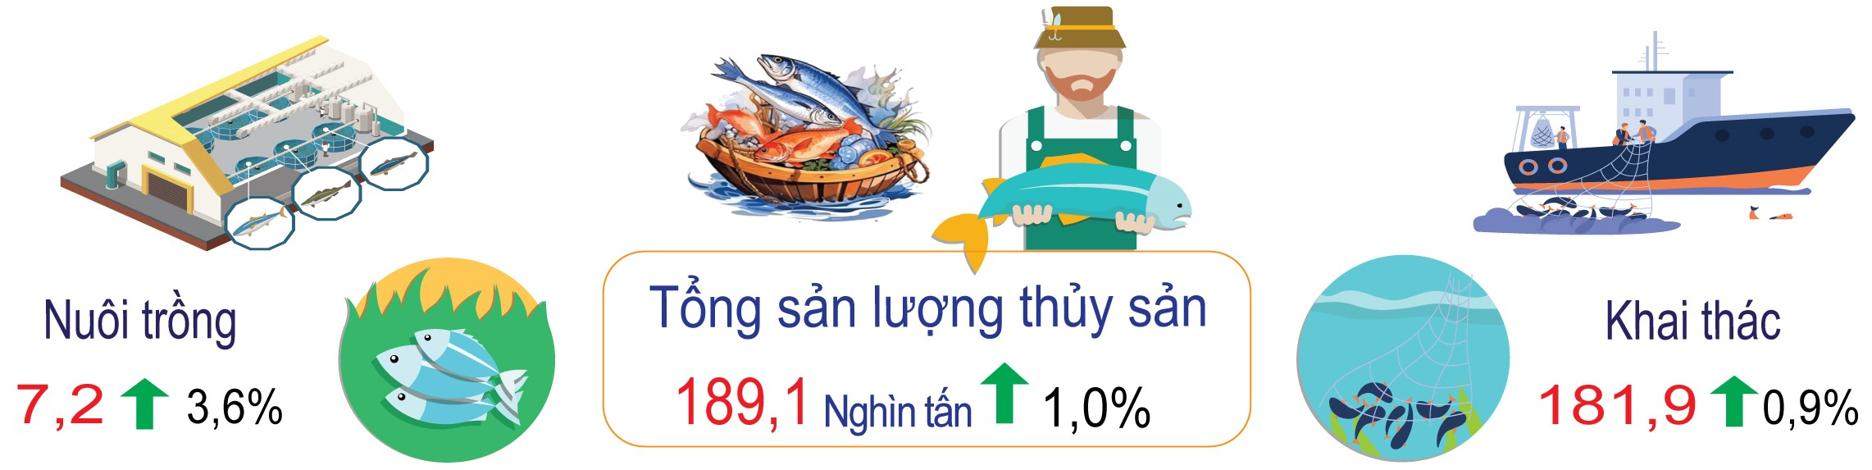
2. Sản xuất công nghiệp
Chỉ số sản xuất toàn ngành công nghiệp tháng 7 năm 2025 ước tính tăng 3,93% so với tháng trước, tiếp tục xu hướng phục hồi tích cực của khu vực công nghiệp. Trong đó, chỉ có ngành khai khoáng giảm 2,80% do thời tiết mưa nhiều ảnh hưởng đến việc khai thác đá ở vùng núi; các ngành công nghiệp cấp I còn lại đều tăng, cụ thể: Công nghiệp chế biến, chế tạo tăng 4,16%; sản xuất và phân phối điện, khí đốt, nước nóng và điều hòa không khí tăng 2,63%; cung cấp nước, quản lý và xử lý rác thải, nước thải tăng 3,34%. Một số ngành nổi bật như sản xuất đồ uống; dệt; sản xuất da và các sản phẩm có liên quan; chế biến gỗ và các sản phẩm trừ gỗ; sản xuất than cốc, sản phẩm dầu mỏ tinh chế; sản xuất kim loại và ngành in ấn đều ghi nhận chỉ số sản xuất tăng so với tháng trước. Ngành sản xuất than cốc, sản phẩm dầu mỏ tinh chế tăng 2,95% (Công ty Lọc Hóa Dầu Bình Sơn (BSR) hoạt động an toàn ổn định ở công suất cao); sản xuất kim loại tăng 5,54% do Công ty cổ phần Thép Hòa Phát Dung Quất có nhiều đơn hàng cho dây chuyền sản xuất thép cuộn cán nóng (HRC). Bên cạnh đó, vẫn có một số ngành sản xuất gặp khó khăn, có chỉ số sản xuất công nghiệp giảm so với tháng trước như: Sản xuất chế biến thực phẩm; sản xuất hóa chất và sản phẩm hóa chất; sản xuất sản phẩm từ cao su và plastic; sản xuất sản phẩm từ kim loại đúc sẵn (trừ máy móc, thiết bị). Đa số sản phẩm công nghiệp chủ yếu trên địa bàn tỉnh có sản lượng sản xuất tăng so với tháng trước, với một số sản phẩm tăng khá như: Sữa các loại trên địa bàn tỉnh ước đạt 7.500 nghìn lít, tăng 19,66%; bánh kẹo các loại ước đạt 817 tấn, tăng 11,46%; bia các loại ước đạt 21.763 nghìn lít, tăng 9,91%; sợi các loại ước đạt 5,5 nghìn tấn, tăng 15,77%; giày da ước đạt 1,8 triệu đôi, tăng 24,73%. Bên cạnh đó, hai sản phẩm có tỷ trọng lớn là sản phẩm lọc hoá dầu và sản xuất sắt thép cũng tăng so với tháng trước (tương ứng tăng 0,52% và tăng 7,44%) đã góp phần quan trọng thúc đẩy mức tăng chung của ngành công nghiệp trong tháng.
So với cùng kỳ năm trước, chỉ số sản xuất toàn ngành công nghiệp tháng 7 năm 2025 ước tính giảm 1,28%. Trong đó, ngành công nghiệp chế biến, chế tạo – chiếm tỷ trọng lớn trong toàn ngành – giảm 2,67% do nhiều ngành sản xuất gặp khó khăn, đơn hàng sụt giảm và áp lực từ thị trường xuất khẩu. Một số ngành có mức giảm mạnh như: Sản xuất giường tủ bàn ghế giảm 45,44% do thị trường tiêu thụ tại Mỹ suy giảm; sản xuất chế biến thực phẩm giảm 14,49%, trong đó chế biến thủy sản giảm sâu 43,91% và sản xuất tinh bột giảm 36,93% do yêu cầu ngày càng cao của khách hàng, các rào cản kỹ thuật và đang kết thúc mùa vụ; sản xuất đồ uống giảm 25,85%; sản xuất máy móc, thiết bị chưa phân vào đâu giảm 24,17%. Tuy nhiên, vẫn có một số ngành chế biến chế tạo duy trì tăng trưởng tốt như dệt tăng 42,05%, than cốc và sản phẩm dầu mỏ tinh chế tăng 4,94%, kim loại tăng 50,87% và sản xuất phương tiện vận tải khác tăng 3,96%. Ngành công nghiệp khai khoáng tăng mạnh 129,02% nhờ nhu cầu khai thác nguyên vật liệu phục vụ các công trình lớn như đường cao tốc Bắc – Nam đoạn Quảng Ngãi – Hòa Nhơn, đường Dung Quất – Sa Huỳnh, Hoàng Sa – Dốc Sỏi và Tỉnh lộ 676. Ngành sản xuất và phân phối điện, khí đốt, nước nóng và điều hòa không khí tăng 5,25% do sản lượng điện tiêu thụ ổn định. Ngành cung cấp nước, hoạt động quản lý và xử lý rác thải, nước thải tăng mạnh 35,11%, trong đó hoạt động thu gom, xử lý và tiêu hủy rác thải tăng đến 48,25%, phản ánh sự gia tăng nhu cầu xử lý môi trường trong quá trình đô thị hóa. Mặc dù chỉ số toàn ngành giảm nhẹ, nhưng sự phục hồi của một số ngành sản xuất chủ lực như thép, dệt may và lọc hóa dầu tiếp tục là điểm sáng, góp phần giữ ổn định đà sản xuất công nghiệp của tỉnh trong tháng. Đa số sản phẩm công nghiệp chủ lực trên địa bàn tỉnh tiếp tục ghi nhận mức tăng sản lượng so với cùng kỳ năm trước, phản ánh đà phục hồi tích cực của hoạt động sản xuất. Một số sản phẩm có sản lượng sản xuất giảm so với cùng kỳ năm trước như: Thủy sản chế biến giảm 19,34%; phân bón giảm 7,31%; khí công nghiệp giảm 11,12%.
Tính chung 7 tháng đầu năm 2025, chỉ số sản xuất toàn ngành công nghiệp tăng 14,06% so với cùng kỳ năm trước. Tất cả các ngành công nghiệp cấp I đều tăng ở mức hai con số, cụ thể: Ngành công nghiệp khai khoáng tăng 142,55%; ngành công nghiệp chế biến, chế tạo tăng 13,92%; sản xuất và phân phối điện, khí đốt, nước nóng, hơi nước và điều hoà không khí tăng 11,94%; ngành cung cấp nước, hoạt động quản lý và xử lý rác thải, nước thải tăng 14,85%.
Trong các ngành công nghiệp cấp II, hầu hết các ngành có chỉ số sản xuất 7 tháng đầu năm tăng so với cùng kỳ năm trước. Một số ngành có chỉ số sản xuất tăng cao, đóng góp tích cực vào mức tăng chung của toàn ngành công nghiệp, như:
+ Ngành khai khoáng tăng mạnh 142,55% so với cùng kỳ năm trước, chủ yếu do nhu cầu khai thác nguyên vật liệu phục vụ thi công các công trình hạ tầng trọng điểm trên địa bàn tỉnh. Cụ thể: dự án đường cao tốc Bắc – Nam đoạn Quảng Ngãi – Hòa Nhơn (giai đoạn 2021–2025), tuyến đường ven biển Hoàng Sa – Dốc Sỏi, đường Dung Quất – Sa Huỳnh, dự án nâng cấp mở rộng Tỉnh lộ 676, hạ tầng Khu kinh tế Dung Quất, dự án nâng cấp, chỉnh trang Quảng trường và trục đường Phạm Văn Đồng, dự án Kè chống sạt lở và tôn tạo cảnh quan bờ Nam sông Trà Khúc,... Việc đẩy mạnh triển khai các công trình quy mô lớn này đã kéo theo nhu cầu tăng cao đối với các loại vật liệu xây dựng như đá, cát, đất san lấp, qua đó góp phần làm chỉ số sản xuất ngành khai khoáng tăng cao;
+ Ngành dệt tính chung 7 tháng năm 2025 ước tăng 31,21% so với cùng kỳ năm trước, tiếp tục duy trì đà phục hồi tích cực từ đầu năm đến nay. Mức tăng trưởng cao chủ yếu nhờ sự khởi sắc của hoạt động xuất khẩu và nhu cầu tiêu dùng nội địa tăng. Thị trường tiêu thụ trong nước tương đối ổn định, trong khi xuất khẩu có chiều hướng gia tăng rõ nét, với các thị trường chủ lực như Nhật Bản, Hàn Quốc, Mỹ và Đài Loan. Riêng trong tháng 7, chỉ số sản xuất ngành dệt tăng mạnh 42,05% so với cùng kỳ, do các vướng mắc về nguyên liệu đầu vào và đầu ra sản phẩm sợi đã từng bước được tháo gỡ, giúp các doanh nghiệp trên địa bàn đẩy mạnh sản xuất đáp ứng đơn hàng tăng cao. So với tháng 7/2024 – thời điểm ngành dệt chịu tác động tiêu cực từ thị trường Trung Quốc dẫn đến khó khăn trong nhập khẩu nguyên liệu và xuất khẩu sản phẩm – tình hình tháng 7/2025 đã được cải thiện rõ rệt. Ngành dệt hiện đang đóng vai trò tích cực trong cơ cấu công nghiệp chế biến, chế tạo của tỉnh, góp phần vào tăng trưởng chung của toàn ngành công nghiệp trong 7 tháng đầu năm.
Chỉ số sản xuất công nghiệp 7 tháng năm 2025
(So với cùng kỳ năm trước)

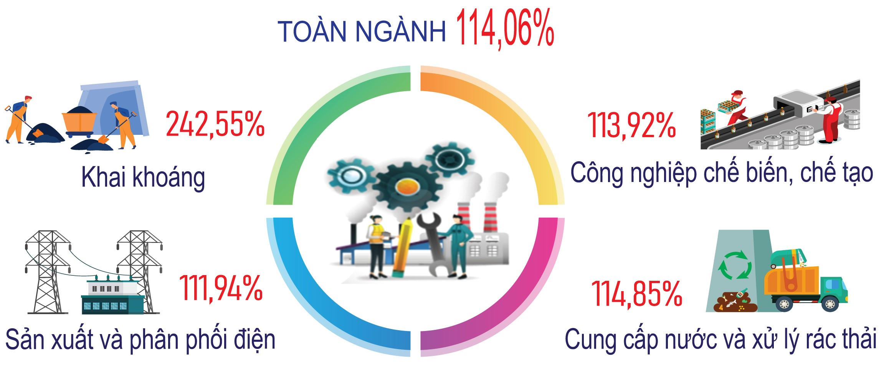
+ Sản xuất trang phục tăng 18,29%;
+ Ngành sản xuất da và các sản phẩm có liên quan tăng 29,45%. Nhờ việc tiêu thụ hàng của Công ty TNHH Kingmaker III (VIỆT NAM) Footwear đang có xu hướng phục hồi, đơn hàng đã bắt đầu tăng trong những tháng đầu năm 2025;
+ Ngành chế biến gỗ và sản xuất sản phẩm từ gỗ, tre, nứa (trừ giường, tủ, bàn, ghế) – sản xuất sản phẩm từ rơm, rạ và vật liệu tết bện tăng 26,68%. Ngành này tăng chủ yếu do mặt hàng xuất khẩu dăm gỗ tăng cao;
+ Ngành in, sao chép bản ghi các loại tăng 13,23%;
+ Sản xuất than cốc, sản phẩm dầu mỏ tinh chế tăng 29,96% nhờ hoạt động ổn định của Nhà máy lọc dầu Dung Quất, trong khi cùng kỳ năm trước có thời gian tạm ngừng hoạt động để thực hiện bảo dưỡng tổng thể lần thứ 5;
+ Sản xuất kim loại tăng 21,40% (dự án 2 của Công ty CP thép Hòa Phát Dung Quất đã đi vào hoạt động giai đoạn 1 vào đầu năm 2025 và cho ra sản phẩm thương mại HRC góp phần tăng sản lượng sản phẩm thép). Trong các tháng gần đây, đơn hàng của Công ty CP Thép Hoà Phát Dung Quất tăng cao nên sản xuất được đẩy mạnh.
+ Ngành sản xuất phương tiện vận tải khác tăng 41,03%. Chủ yếu ngành này tăng theo giá dịch vụ của công ty TNHH MTV Công nghiệp tàu thủy Dung Quất;
+ Ngành sản xuất và phân phối điện, khí đốt, nước nóng, hơi nước và điều hòa không khí tăng 11,94%;
+ Hoạt động thu gom, xử lý và tiêu hủy rác thải – tái chế phế liệu tăng 20,84%.
Bên cạnh đó, vẫn còn một số ngành có chỉ số sản xuất giảm so với cùng kỳ năm trước như: Ngành sản xuất đồ uống giảm 21,19%; sản xuất sản phẩm điện tử, máy vi tính và sản phẩm quang học giảm 3,20%; sản xuất máy móc, thiết bị chưa được phân vào đâu giảm 19,25% (nguyên nhân chủ yếu do Công ty TNHH Doosan Enerbility Việt Nam chiếm tỷ trọng sản lượng lớn đang gặp khó khăn trong việc tìm kiếm đơn hàng); sản xuất giường, tủ, bàn, ghế giảm 7,62% (Ngành này đang gặp rất nhiều khó khăn do tình hình thuế quan của Mỹ. Trong những tháng gần đây, hầu hết các thị trường xuất khẩu đều giảm trong đó giảm mạnh nhất là thị trường Mỹ. Hiện nay, nhiều doanh nghiệp đang tạm ngừng sản xuất, một số doanh nghiệp lớn duy trì hoạt động để giữ chân người lao động); sửa chữa, bảo dưỡng và lắp đặt máy móc và thiết bị giảm 1,44%; ngành thoát nước và xử lý nước thải giảm 11,96%.
Trong 7 tháng đầu năm 2025, hoạt động sản xuất công nghiệp trên địa bàn tỉnh tiếp tục ghi nhận nhiều tín hiệu tích cực, với phần lớn sản phẩm công nghiệp chủ lực đạt mức tăng trưởng khá so với cùng kỳ năm trước. Một số sản phẩm có sản lượng tăng mạnh, nổi bật như: Tinh bột mỳ trên địa bàn tỉnh ước đạt 24,3 nghìn tấn, tăng 17,67%; đường RE ước đạt 14,8 nghìn tấn, tăng 43,61%; giày da ước đạt 11,3 triệu đôi, tăng 28,41%; dăm gỗ nguyên liệu giấy ước đạt 459,0 nghìn tấn, tăng 24,59%; sản phẩm lọc hóa dầu ước đạt 4,5 triệu tấn, tăng 29,27%; cấu kiện làm sẵn cho xây dựng ước đạt 7,9 nghìn tấn, tăng 28,45%; sắt, thép ước đạt 3,9 triệu tấn, tăng 25,07%; cuộn cảm ước đạt 45,8 triệu cái, tăng 20,77%. Bên cạnh đó, các sản phẩm năng lượng cũng tăng cao: Điện sản xuất ước đạt 2.868,13 triệu kWh, tăng 25,94% và điện thương phẩm ước đạt 2.135,29 triệu kWh, tăng 19,79%, cho thấy nhu cầu tiêu thụ điện năng trong sản xuất và đời sống tăng cao. Tuy nhiên, vẫn còn một số sản phẩm ghi nhận mức giảm sản lượng so với cùng kỳ, như: Thủy sản chế biến ước đạt 6,4 nghìn tấn, giảm 4,97%; bia các loại ước đạt 122,1 triệu lít, giảm 12,07%; nước ngọt ước đạt 14,1 triệu lít, giảm 12,18%; phân bón ước đạt 18,4 nghìn tấn, giảm 3,98%; loa ước đạt 39,5 triệu cái, giảm 8,22%.
- Chỉ số sử dụng lao động của doanh nghiệp công nghiệp
Ước tính tại thời điểm 31/7/2025, chỉ số sử dụng lao động đang làm việc trong các doanh nghiệp công nghiệp trên địa bàn tỉnh tăng 0,64% so với cùng thời điểm tháng trước. Trong đó, khu vực doanh nghiệp nhà nước tăng 0,63%; khu vực doanh nghiệp ngoài nhà nước tăng 0,16%; khu vực doanh nghiệp có vốn đầu tư trực tiếp nước ngoài tăng 1,32%. Xét theo ngành công nghiệp cấp I, tại thời điểm trên, chỉ số sử dụng lao động ngành cung cấp nước - hoạt động quản lý và xử lý rác thải, nước thải giữ nguyên so với tháng trước; các ngành còn lại đều có chỉ số sử dụng lao động tăng so với tháng trước. Xét theo ngành công nghiệp cấp II, phần lớn các ngành duy trì chỉ số sử dụng lao động ổn định hoặc tăng nhẹ so với tháng trước (dệt tăng 1,88%; sản xuất trang phục tăng 0,24%; sản xuất phương tiện vận tải khác tăng 3,76%; sản xuất da và các sản phẩm có liên quan tăng 2,78%). Chỉ có 04 ngành có chỉ số sử dụng lao động giảm so với tháng trước là: Sản xuất đồ uống (giảm 0,48%); in, sao chép bản ghi các loại (giảm 6,25%); sản xuất than cốc, sản phẩm dầu mỏ tinh chế (giảm 0,06%) và ngành sản xuất giường, tủ, bàn, ghế (giảm 0,25%).
So với cùng kỳ năm trước, chỉ số sử dụng lao động tháng 07 năm 2025 giảm 2,76%. Cụ thể: Ngành công nghiệp khai khoáng giảm 0,43%; ngành công nghiệp chế biến, chế tạo giảm 2,45%; ngành sản xuất và phân phối điện tăng 2,81%; ngành cung cấp nước, quản lý và xử lý rác thải, nước thải giảm 18,04%. Một số ngành có mức sử dụng lao động tăng so với cùng kỳ như: Dệt tăng 16,85%; sản xuất da tăng 11,54%; chế biến gỗ tăng 5,09%. Ngược lại, một số ngành có xu hướng cắt giảm lao động do gặp khó khăn trong sản xuất như: sản xuất trang phục giảm 2,37%; sản xuất sản phẩm từ khoáng phi kim loại khác giảm 13,31%.
3. Tình hình đăng ký doanh nghiệp
Số doanh nghiệp đăng ký thành lập mới trong tháng 7/2025 là 40 doanh nghiệp với tổng vốn đăng ký là 220 tỷ đồng, giảm 49,4% về số doanh nghiệp và giảm 57% về số vốn đăng ký so với cùng kỳ năm trước. Lũy kế 7 tháng đầu năm, có 720 doanh nghiệp đăng ký thành lập mới với tổng vốn đăng ký là 3.960 tỷ đồng, tăng 16% về số doanh nghiệp và tăng 8,3% về số vốn đăng ký so với cùng kỳ năm trước.
Đăng ký doanh nghiệp 7 tháng năm 2025
(So cùng kỳ năm trước)
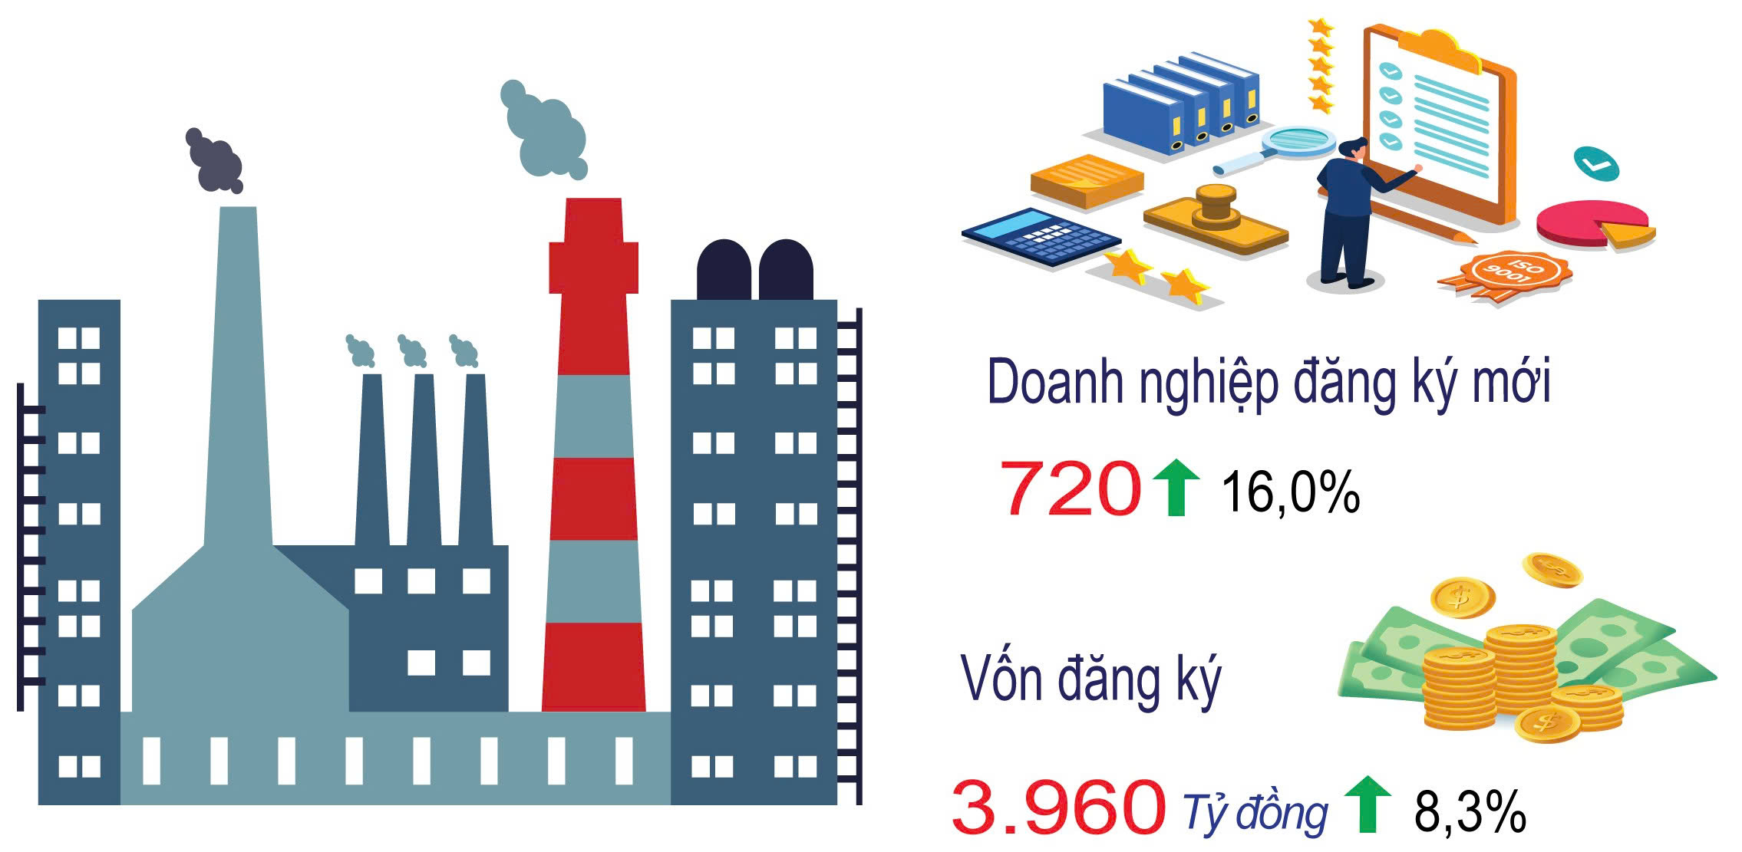

4. Đầu tư và xây dựng
Công tác triển khai kế hoạch vốn đầu tư được thực hiện ngay từ những tháng đầu của năm. Trên cơ sở kế hoạch vốn đầu tư năm 2025, UBND tỉnh đã tập trung chỉ đạo, rà soát các hạng mục công trình đầu tư mới cũng như các công trình chuyển tiếp từ các năm trước chuyển sang nhằm bố trí vốn đầu tư đạt hiệu quả, đảm bảo tiến độ thi công và thuận lợi trong công tác giải ngân vốn. Bên cạnh đó, thường xuyên tổ chức họp trực báo, ban hành các văn bản chỉ đạo đẩy mạnh giải ngân vốn đầu tư công; nhiều lần tổ chức kiểm tra thực tế hiện trường công trình, nhất là những dự án trọng điểm; đôn đốc tiến độ giải ngân và chỉ đạo các cơ quan chuyên môn theo dõi, xử lý kịp thời các vướng mắc phát sinh theo thẩm quyền. Trong nửa đầu năm 2025, những khó khăn trong công tác bồi thường, giải phóng mặt bằng từng bước được tháo gỡ; các dự án được đẩy nhanh tiến độ thực hiện, nhất là những dự án trọng điểm; giải ngân vốn đầu tư công đạt nhiều kết quả tích cực. Một số dự án đang được đẩy nhanh tiến độ và có tổng giá trị vốn đầu tư thực hiện lớn trong tháng 6 và tháng 7 như Đường Hoàng Sa - Dốc Sỏi ước đạt 90 tỷ đồng; Đường trục chính phía Tây, TP Kon Tum ước đạt 33 tỷ đồng; Đầu tư xây dựng cải tạo, nâng cấp Tỉnh lộ 676 nối huyện Kon Plông, tỉnh Kon Tum với các huyện Sơn Tây, Sơn Hà ước đạt 29 tỷ đồng; Đầu tư sửa chữa, cải tạo, nâng cấp xây dựng cơ sở vật chất và mua sắm trang thiết bị y tế của ngành Y tế ước đạt 55 tỷ đồng; Đường ven biển Dung Quất - Sa Huỳnh, giai đoạn IIa, thành phần 1 ước đạt 11 tỷ đồng; Cầu và đường nối từ trung tâm huyện lỵ Sơn Tịnh đến huyện Tư Nghĩa (cầu Trà Khúc 3) ước đạt 10 tỷ đồng; Kè chống sạt lở và tôn tạo cảnh quan bờ Nam sông Trà Khúc (cầu Trà Khúc I - bến Tam Thương) ước đạt 20 tỷ đồng; Đường ven biển Dung Quất - Sa Huỳnh giai đoạn IIb ước đạt 9 tỷ đồng;… Kết quả vốn đầu tư thực hiện từ nguồn vốn nhà nước do địa phương quản lý tháng 7 và 7 tháng năm 2025 như sau:
Tổng vốn đầu tư thực hiện từ nguồn vốn nhà nước do địa phương quản lý trong tháng ước đạt 959,42 tỷ đồng, giảm 7,02% so với tháng trước và giảm 1,67% so với tháng cùng kỳ năm trước. Trong đó, chủ yếu từ nguồn vốn ngân sách nhà nước, với 754,17 tỷ đồng, tăng 0,14% so với tháng trước và giảm 6,17% so với tháng cùng kỳ năm trước; vốn khác 205,25 tỷ đồng, giảm 26,37% so với tháng trước và tăng 19,33% so với tháng cùng kỳ năm trước; vốn vay, vốn tự có của doanh nghiệp nhà nước và vốn trái phiếu Chính phủ trong tháng chưa phát sinh.
Tính chung 7 tháng năm 2025, vốn đầu tư thực hiện từ nguồn vốn nhà nước do địa phương quản lý ước đạt 5.124,79 tỷ đồng, giảm 0,13% so với cùng kỳ năm 2024. Trong đó, nguồn vốn ngân sách nhà nước ước đạt 4.265,20 tỷ đồng, tăng 1,51% so với cùng kỳ; vốn khác ước đạt 859,59 tỷ đồng, giảm 7,52%; vốn vay, vốn tự có của doanh nghiệp nhà nước và vốn trái phiếu chính phủ chưa phát sinh.
Vốn đầu tư thực hiện từ nguồn vốn nhà nước
do địa phương quản lý 7 tháng đầu năm 2025
(So cùng kỳ năm trước)
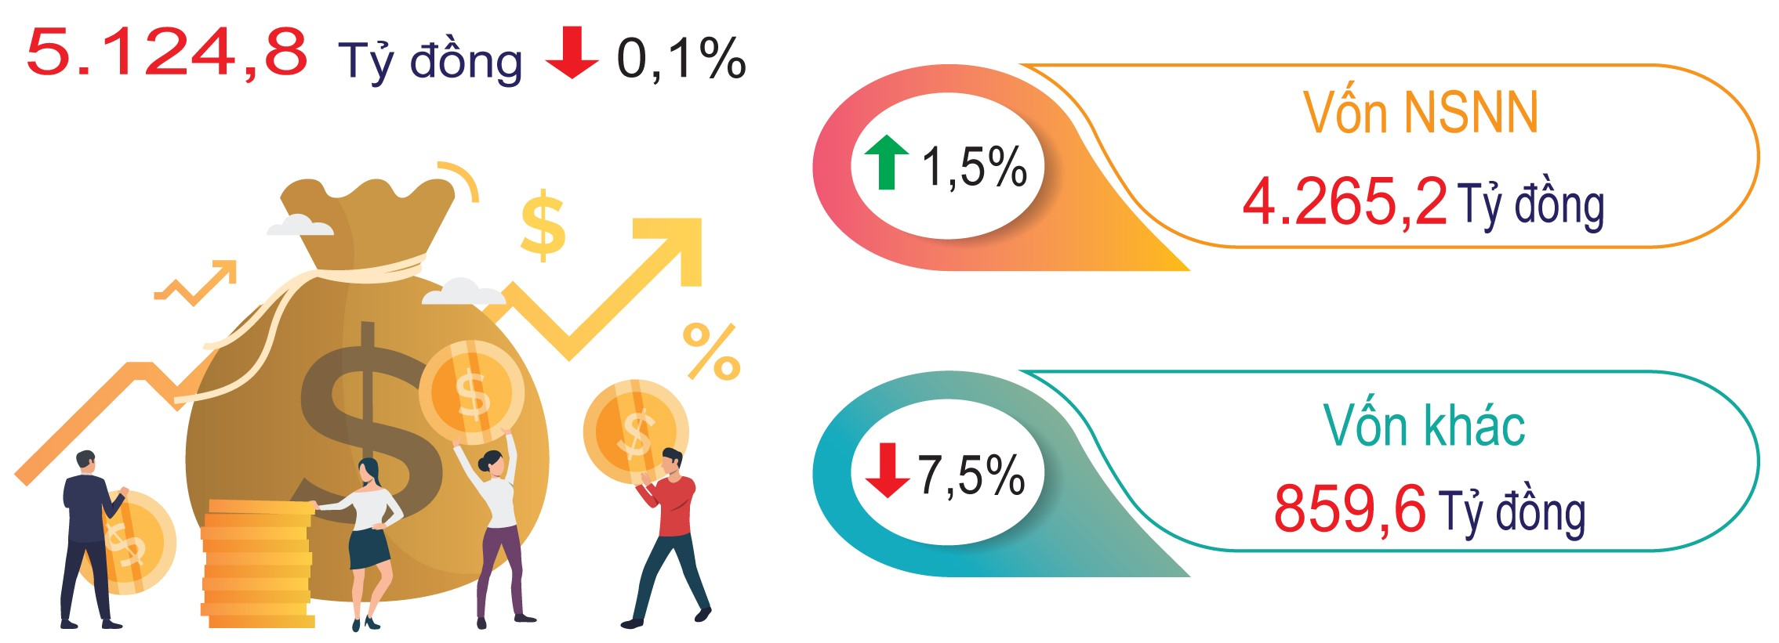
5. Thương mại, dịch vụ, giá cả
Tháng 7 năm 2025 là tháng đầu tiên vận hành mô hình chính quyền địa phương hai cấp, tình hình thương mại và dịch vụ của tỉnh Quảng Ngãi mới sau sáp nhập (gồm tỉnh Quảng Ngãi cũ và tỉnh Kon Tum) có những thay đổi đáng kể. Nhu cầu một số mặt hàng tăng mạnh, thị trường bất động sản sôi động, nhu cầu tiệc cưới hỏi tăng, tuy nhiên dịch tả lợn châu Phi đã ảnh hưởng đến nhu cầu ăn uống ngoài gia đình, nhu cầu đi lại tăng do một bộ phận cán bộ, công chức từ Kon Tum phải di chuyển về trung tâm hành chính mới làm việc;… Đó là những yếu tố chính tác động trực tiếp đến tình hình hoạt động thương mại, dịch vụ và vận tải tháng 7 năm 2025 trên địa bàn tỉnh.
5.1. Tổng mức bán lẻ hàng hóa và doanh thu dịch vụ tiêu dùng
Tổng mức bán lẻ hàng hoá và doanh thu dịch vụ tiêu dùng tháng 7/2025 ước đạt 11.317,4 tỷ đồng, tăng 2,18% so với tháng trước và tăng 15,03% so với tháng cùng kỳ năm trước, bao gồm: Tổng mức bán lẻ hàng hóa ước đạt 8.933,5 tỷ đồng, tương ứng tăng 2,31% và tăng 14,08%; dịch vụ lưu trú ước đạt 73,0 tỷ đồng, tương ứng tăng 2,60% và tăng 26,09%; dịch vụ ăn uống ước đạt 1.510,9 tỷ đồng, tương ứng tăng 0,78% và tăng 16,53%; dịch vụ du lịch lữ hành ước đạt 7,9 tỷ đồng, tương ứng tăng 8,81% và tăng 28,33%; dịch vụ tiêu dùng khác ước đạt 792,0 tỷ đồng, tương ứng tăng 3,24% và tăng 22,47%.
Trong tổng mức bán lẻ hàng hóa, hầu hết các nhóm hàng đều có doanh thu tăng so với tháng trước do nhu cầu tiêu dùng tăng, cụ thể: Nhóm hàng lương thực, thực phẩm ước đạt 3.818,2 tỷ đồng, tăng 1,98% do trong tháng lễ cưới, hỏi được tổ chức nhiều nên nhu cầu một số loại lương thực, thực phẩm tăng; nhóm hàng may mặc ước đạt 606 tỷ đồng, tăng 3,02% do nhu cầu mua sắm phục vụ tham quan, du lịch mùa hè tăng; nhóm hàng đồ dùng, dụng cụ trang thiết bị gia đình ước đạt 805,2 tỷ đồng, tăng 4,53% do nhu cầu mua sắm nội thất, dụng cụ gia đình tăng khi một bộ phận cán bộ, công chức từ Kon Tum phải di chuyển về trung tâm hành chính mới cần đồ dùng phục vụ sinh hoạt, ổn định tại nơi ở mới; nhóm hàng xăng, dầu các loại ước đạt 1.175,7 tỷ đồng, tăng 2,36% do nhu cầu đi lại trong thời gian đầu sáp nhập tỉnh tăng; nhu cầu vàng nữ trang tăng cộng với giá vàng tăng nhẹ làm cho doanh thu nhóm hàng đá quý, kim loại quý và sản phẩm ước đạt 523,6 tỷ đồng, tăng 1,86%; nhóm hàng hóa khác ước đạt 214,2 tỷ đồng, tăng 2,04% do nhu cầu hoa tươi trong tháng tăng cao.
Trong các nhóm hàng tăng giá, hai nhóm hàng có mức tăng khá cao do tâm lý của người tiêu dùng thích mua xe vào một số ngày trong tháng 6 âm lịch, cụ thể: Nhóm hàng ô tô các loại ước đạt 105 tỷ đồng, tăng 6,04%; nhóm hàng phương tiện đi lại ước đạt 418,2 tỷ đồng, tăng 3,96%. Ở chiều ngược lại, nhóm hàng vật phẩm văn hóa, giáo dục ước đạt 74,2 tỷ đồng, giảm 4,82% do nhu cầu sách giáo khoa của phụ huynh, học sinh phục vụ học hè cũng như chuẩn bị cho năm học mới 2025 - 2026 đã tăng mạnh vào tháng trước. So với tháng cùng kỳ năm trước, tổng mức bán lẻ hàng hoá tháng 7/2025 tăng 14,08%. Trong tình hình sáp nhập tỉnh, nhu cầu một số mặt hàng tăng cao so với cùng kỳ như: Lương thực, thực phẩm; đồ dùng, dụng cụ trang thiết bị gia đình; xăng, dầu cộng thêm nhiều mặt hàng có giá tăng mạnh là nguyên nhân chính làm cho doanh thu tất cả các nhóm hàng đều tăng, trong đó có một số nhóm tăng mạnh như: Nhóm hàng đá quý, kim loại quý và sản phẩm tăng 45,65%; nhóm hàng may mặc tăng 24,16%; nhóm hàng ô tô các loại tăng 19,81%; hàng hóa khác tăng 16,59%;…
Đối với các ngành dịch vụ, doanh thu các ngành dịch vụ của tỉnh Quảng Ngãi sau sáp nhập có những thay đổi đáng kể. Doanh thu dịch vụ lưu trú tăng so với tháng trước chủ yếu do nhu cầu lưu trú phát sinh của một bộ phận cán bộ, công chức từ tỉnh Kon Tum cũ về sinh hoạt, làm việc tại trung tâm hành chính tỉnh mới những ngày đầu tháng tăng. Doanh thu dịch vụ ăn uống tăng nhưng không cao do trong tháng nhu cầu tổ chức tiệc cưới, hỏi trong tháng 6 âm lịch tăng cao, tuy nhiên tình hình dịch tả lợn châu Phi ở địa phương đang bùng phát gây ảnh hưởng trực tiếp đến nhu cầu ăn uống ngoài gia đình. Trong dịch vụ tiêu dùng khác, một số ngành có mức tăng cao hơn mức tăng chung như: Dịch vụ kinh doanh bất động sản tăng 13,75% so với tháng trước do việc sáp nhập đơn vị hành chính ảnh hưởng đến nhu cầu mua bán, cho thuê nhà và đất ở, ngoài ra, các thông tin về dự án đô thị, sân bay Măng Đen,… tác động đến nhu cầu đầu tư bất động sản; dịch vụ giáo dục, đào tạo tăng 3,61% do nhu cầu học năng khiếu vào mùa hè tại các trung tâm tăng;…
Tổng mức bán lẻ hàng hóa và doanh thu dịch vụ tiêu dùng
7 tháng năm 2025 (So cùng kỳ năm trước)
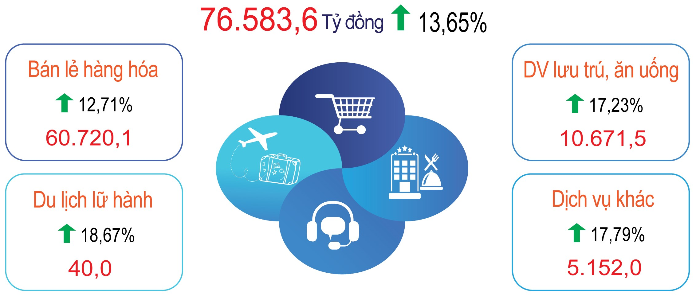
Tính chung 7 tháng đầu năm 2025, tổng mức bán lẻ hàng hóa và doanh thu dịch vụ tiêu dùng ước đạt 76.583,6 tỷ đồng, tăng 13,65% so với cùng kỳ năm trước, bao gồm: Tổng mức bán lẻ hàng hóa ước đạt 60.720,1 tỷ đồng, tăng 12,71%; dịch vụ lưu trú ước đạt 462,9 tỷ đồng, tăng 22,25%; dịch vụ ăn uống ước đạt 10.208,6 tỷ đồng, tăng 17,02%; dịch vụ du lịch lữ hành ước đạt 40,0 tỷ đồng, tăng 18,67%; dịch vụ tiêu dùng khác ước đạt 5.152,0 tỷ đồng, tăng 17,79%. Trong 7 tháng đầu năm 2025, nhiều sự kiện kỷ niệm, hoạt động văn hóa, thể thao, du lịch được tổ chức trên địa bàn tỉnh đã thúc đẩy tổng mức bán lẻ và doanh thu các ngành dịch vụ tăng cao so với cùng kỳ năm trước. Dịch vụ kinh doanh bất động sản sôi động hơn do sáp nhập tỉnh đã thu hút nhiều nhà đầu tư cũng như khách hàng có nhu cầu về đất và nhà ở. Dịch vụ y tế tăng cao so với cùng kỳ là do điều chỉnh giá dịch vụ y tế; bên cạnh đó, những tháng đầu năm thời tiết diễn biến bất thường, tình hình dịch bệnh như cúm, sởi,... tăng nên người dân tăng cường tiêm chủng vắc xin.
5.2. Chỉ số giá tiêu dùng, chỉ số giá vàng và đô la Mỹ
Chỉ số giá tiêu dùng (CPI) tháng 7/2025 tăng 0,31% so với tháng trước; tăng 2,02% so với tháng 12 năm trước; tăng 2,55% so với tháng cùng kỳ năm trước; bình quân 7 tháng đầu năm 2025 tăng 3,08% so với cùng kỳ năm trước.
Trong mức tăng 0,31% của CPI tháng 7/2025 so với tháng trước, có 7/11 nhóm hàng hóa và dịch vụ có chỉ số giá tăng, gồm: Hàng ăn và dịch vụ ăn uống tăng 0,54% (lương thực tăng 0,64%, thực phẩm tăng 0,79%; ăn uống ngoài gia đình tăng 0,03%); nhà ở, điện nước, chất đốt và VLXD tăng 0,36%; thiết bị và đồ dùng gia đình tăng 0,07%; thuốc và dịch vụ y tế tăng 0,02% (trong đó dịch vụ y tế ổn định, không tăng không giảm); giáo dục tăng 0,02% (trong đó dịch vụ giáo dục ổn định, không tăng không giảm); văn hoá, giải trí và du lịch tăng 1,60%; hàng hoá và dịch vụ khác tăng 0,17%. Có 3/11 nhóm hàng hóa và dịch vụ có chỉ số giá giảm, gồm: Đồ uống và thuốc lá giảm 0,02%; may mặc, mũ nón, giày dép giảm 0,19%; giao thông giảm 0,20%. Riêng nhóm bưu chính viễn thông có chỉ số giá ổn định.
Chỉ số giá tiêu dùng (CPI)

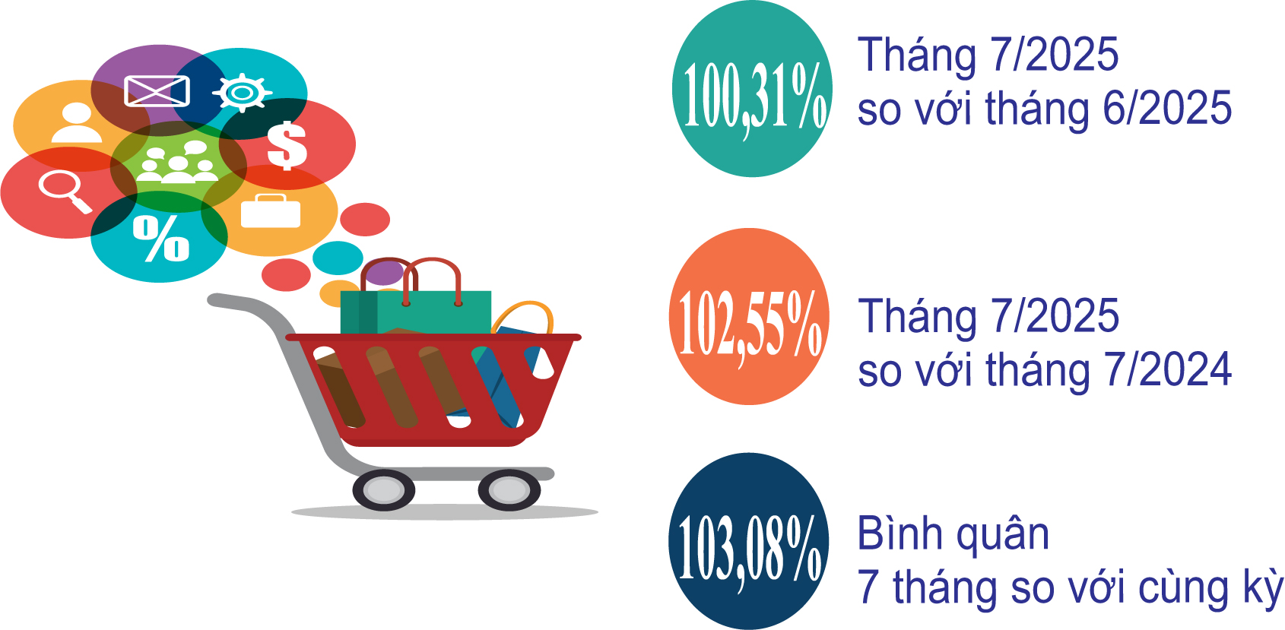
CPI bình quân 7 tháng đầu năm tăng 3,08% so với bình quân cùng kỳ năm 2024, trong đó có 5/11 nhóm hàng hoá và dịch vụ có chỉ số giá tăng cao hơn mức tăng CPI chung, gồm: Hàng ăn và dịch vụ ăn uống tăng 3,88% (lương thực giảm 1,14%, thực phẩm tăng 5,54%; ăn uống ngoài gia đình tăng 2,06%); nhà ở, điện nước, chất đốt và VLXD tăng 3,27%; thuốc và dịch vụ y tế tăng 13,74% (trong đó dịch vụ y tế tăng 16,18%); giáo dục tăng 6,08% (trong đó dịch vụ giáo dục tăng 6,85%); hàng hoá và dịch vụ khác tăng 5,07%. Có 4/11 nhóm có chỉ số giá tăng thấp hơn mức tăng CPI chung, gồm: Đồ uống và thuốc lá tăng 1,45%; may mặc, mũ nón, giày dép tăng 2,71%; thiết bị và đồ dùng gia đình tăng 0,92%; bưu chính viễn thông tăng 0,05%. Có 2/11 nhóm có chỉ số giá giảm, gồm: Giao thông giảm 5,64%; văn hoá, giải trí và du lịch giảm 0,03%.
Chỉ số giá vàng tháng 7/2025 tăng 1,92% so với tháng trước nhưng vẫn còn tăng cao so với tháng 12 năm trước và so với cùng kỳ năm trước. So với tháng 12 năm trước, chỉ số giá vàng tăng 42,30%; so với cùng tháng năm trước tăng 56,36%; bình quân 7 tháng đầu năm tăng 31,96% so với cùng kỳ năm trước. Chỉ số giá đô la Mỹ tháng 7/2025 tăng 0,21% so với tháng trước; tăng 3,19% so với tháng 12 năm trước; tăng 3,31% so với cùng tháng năm trước; bình quân 7 tháng đầu năm tăng 3,39% so cùng kỳ năm trước.
5.3. Hoạt động vận tải (không kể vận tải đường sắt)
Vận tải hành khách tháng 7/2025 ước đạt 1.937 nghìn lượt khách với mức luân chuyển 296.717 nghìn lượt khách.km, so với tháng trước tăng 2,75% về vận chuyển và tăng 3,22% về luân chuyển, tương ứng tăng 15,47% và tăng 11,81% so với tháng cùng kỳ năm trước. Trong đó, vận tải hành khách đường bộ ước đạt 1.842 nghìn lượt khách với mức luân chuyển 294.681 nghìn lượt khách.km, tương ứng tăng 2,79% và tăng 3,23% so với tháng trước; tăng tương ứng 14,89% và 11,74% so với tháng cùng kỳ năm trước; vận tải hành khách đường biển ước đạt 95 nghìn lượt khách với mức luân chuyển 2.036 nghìn lượt khách.km, tương ứng tăng 1,84% và tăng 2,05% so với tháng trước; tăng tương ứng 27,90% và 23,28% so với tháng cùng kỳ năm trước. Nhu cầu đi lại tăng do một bộ phận cán bộ, công chức từ Kon Tum phải di chuyển về trung tâm hành chính mới làm việc nên vận tải hành khách tăng so với tháng trước và tăng khá so với tháng cùng kỳ năm trước.
Tính chung 7 tháng đầu năm 2025, vận tải hành khách ước đạt 12.864 nghìn lượt khách với mức luân chuyển 2.035.459 nghìn lượt khách.km, tăng 15,76% về vận chuyển và tăng 16,28% về luân chuyển so với cùng kỳ năm trước. Trong đó, vận tải hành khách đường bộ ước đạt 12.540 nghìn lượt khách với mức luân chuyển 2.027.664 nghìn lượt khách.km, tương ứng tăng 16,48% và tăng 16,37%; vận tải hành khách đường biển ước đạt 324 nghìn lượt khách với mức luân chuyển 7.795 nghìn lượt khách.km, tương ứng giảm 6,50% và giảm 2,45%. Vận tải hành khách đường bộ 7 tháng đầu năm 2025 tăng cao so với cùng kỳ là do những tháng đầu năm nhiều sự kiện kỷ niệm, hoạt động văn hóa, thể thao, du lịch được tổ chức trên địa bàn tỉnh đã thu hút đông đảo người dân và du khách tham dự nên nhu cầu đi lại tăng cao.
Vận tải hàng hóa tháng 7/2025 ước đạt 3.961 nghìn tấn với mức luân chuyển 411.645 nghìn tấn.km, tăng 2,26% về vận chuyển và tăng 1,84% về luân chuyển so với tháng trước; tương ứng tăng 21,47% và tăng 22,29% so với tháng cùng kỳ năm trước. Trong đó, vận tải hàng hóa đường bộ ước đạt 3.887 nghìn tấn với mức luân chuyển 409.452 nghìn tấn.km, tăng 2,30% về vận chuyển và tăng 1,85% về luân chuyển so với tháng trước, và tăng tương ứng 21,16% và 22,20% so với tháng cùng kỳ năm trước; vận tải hàng hóa đường biển ước đạt 74 nghìn tấn với mức luân chuyển 2.193 nghìn tấn.km, tăng 0,28% về vận chuyển và tăng 0,69% về luân chuyển so với tháng trước, tương ứng tăng 40,51% và tăng 40,31% so với tháng cùng kỳ năm trước.
Tính chung 7 tháng đầu năm 2025, vận tải hàng hóa ước đạt 25.435 nghìn tấn với mức luân chuyển 2.612.424 nghìn tấn.km, tăng 15,81% về vận chuyển và tăng 16,02% về luân chuyển so với cùng kỳ năm trước. Trong đó, vận tải hàng hóa đường bộ tương ứng tăng 15,89% và tăng 16,05%; vận tải hàng hóa đường biển tương ứng tăng 10,15% và 9,77%. Hoạt động vận tải hàng hoá 7 tháng đầu năm 2025 tăng so với cùng kỳ năm trước do nhu cầu vận chuyển hàng hoá phục vụ các sự kiện và nhu cầu vận chuyển nguyên vật liệu xây dựng phục vụ thi công các công trình lớn trên địa bàn tỉnh.
Hoạt động vận tải 7 tháng năm 2025
(So với cùng kỳ năm trước)

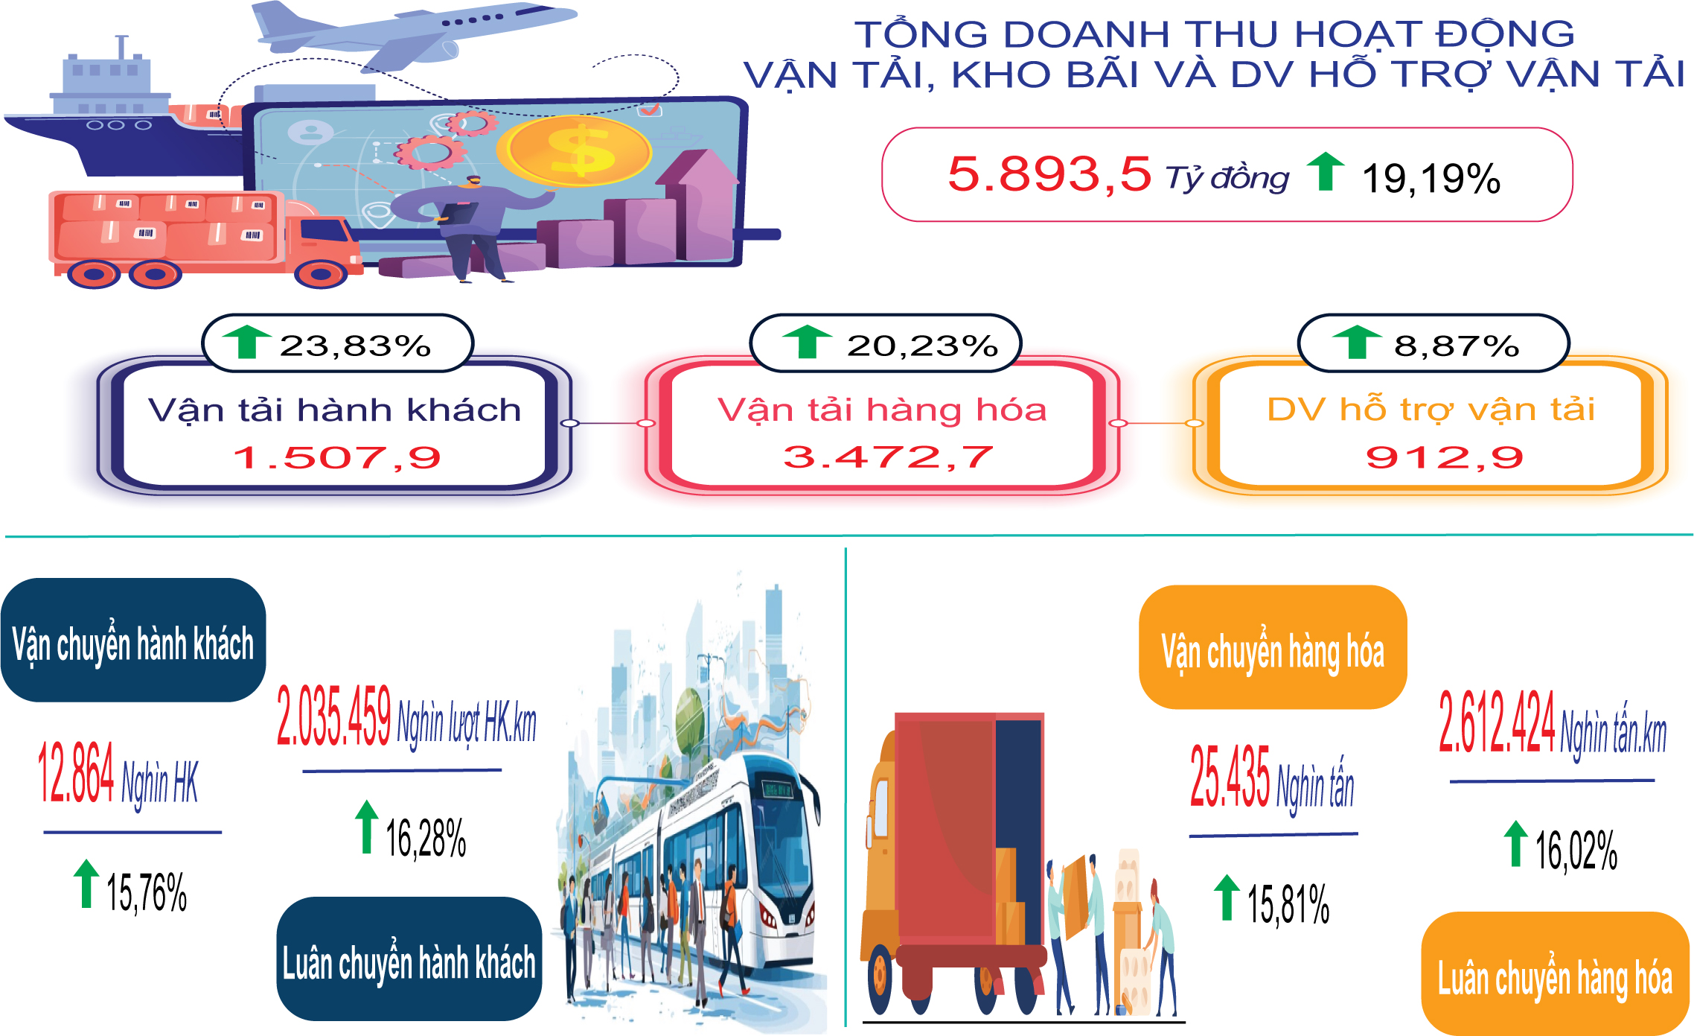
Doanh thu hoạt động vận tải, kho bãi và dịch vụ hỗ trợ vận tải tháng 7/2025 ước đạt 915,1 tỷ đồng, tăng 2,71% so với tháng trước và tăng 22,20% so với tháng cùng kỳ năm trước. Phân theo ngành kinh tế: Doanh thu vận tải đường bộ ước đạt 744,3 tỷ đồng, tương ứng tăng 2,55% và tăng 26,88%; doanh thu vận tải đường thủy ước đạt 27,8 tỷ đồng, tương ứng tăng 1,34% và tăng 36,27%; doanh thu kho bãi và dịch vụ hỗ trợ vận tải ước đạt 143,0 tỷ đồng, tương ứng tăng 3,84% và tăng 0,83%. Phân theo ngành vận tải: Doanh thu vận tải hành khách ước đạt 228,8 tỷ đồng, tương ứng tăng 3,43% và tăng 27,12%; doanh thu vận tải hàng hoá ước đạt 543,3 tỷ đồng, tương ứng tăng 2,12% và tăng 27,22%; doanh thu kho bãi và dịch vụ hỗ trợ vận tải ước đạt 143,0 tỷ đồng, tương ứng tăng 3,84% và tăng 0,83%.
Tính chung 7 tháng đầu năm 2025, doanh thu hoạt động vận tải, kho bãi và dịch vụ hỗ trợ vận tải ước đạt 8.893,5 tỷ đồng, tăng 19,19% so với cùng kỳ năm trước. Trong đó, doanh thu vận tải hành khách tăng 23,83%; doanh thu vận tải hàng hoá tăng 20,23%; doanh thu kho bãi và dịch vụ hỗ trợ vận tải tăng 8,87%.
6. Một số tình hình xã hội
6.1. Công tác y tế, chăm sóc sức khỏe Nhân dân
* Công tác khám, chữa bệnh: Chất lượng khám, chữa bệnh từng bước được nâng cao, rút ngắn thời gian chờ đợi, tạo thuận lợi cho bệnh nhân trong việc khám chữa bệnh. Quản lý, sử dụng thuốc đúng quy chế, đảm bảo an toàn, hợp lý. Tiếp tục thực hiện ứng dụng CNTT trong quản lý khám, chữa bệnh và thanh toán BHYT theo yêu cầu của Bộ Y tế và BHXH Việt Nam.
Kết quả trong tháng toàn tỉnh đã khám, điều trị: 359.962 lượt bệnh nhân; (tuyến tỉnh: 158.965, TTYT: 84.800; tuyến xã: 79.151; BV tư nhân 37.046); trung bình 11.999 lượt/ngày.
Số lượt bệnh nhân nội trú: 33.191. Công suất sử dụng giường bệnh toàn tỉnh: 102,6% (Tuyến tỉnh: 134,3%; TTYT: 62,7%, Y tế tư nhân 51,4 %).
* Công tác phòng, chống dịch bệnh:
Số ca Sốt xuất huyết Dengue ghi nhận trong tháng có 71 ca mắc mới, cộng dồn: 465 ca. Không ghi nhận trường hợp tử vong. Tổng số ổ dịch nhỏ trong tháng: Ghi nhận 11 ổ dịch mới, cộng dồn: 49 ổ dịch nhỏ.
Bệnh Chân - Tay - Miệng: Trong tháng 7/2025 ghi nhận 92 ca mắc mới, cộng dồn 567 ca; Không ghi nhận trường hợp tử vong.
Các bệnh truyền nhiễm khác:
+ Sởi: Trong tháng ghi nhận 56 ca dương tính Sởi, cộng dồn: 861 ca Sởi. Không có trường hợp tử vong.
+ Bệnh Viêm não vi rút: Ghi nhận 08 ca mắc mới trong tháng, cộng dồn 28 ca. Không ghi nhận trường hợp tử vong.
+ Ho gà: mắc mới 01 ca, cộng dồn 08 ca.
+ Các bệnh khác chưa có dấu hiệu bất thường.
* An toàn thực phẩm:
- Công tác thanh kiểm tra, giám sát:
Thành lập 03 Đoàn kiểm tra gồm: 01 đoàn kiểm tra định kỳ, 02 đoàn kiểm tra, giám sát ATTP phục vụ Kỳ thi tốt nghiệp trung học phổ thông năm 2025, Đoàn công tác Trung ương về làm việc tại tỉnh Quảng Ngãi.
Kiểm tra ATTP đối với 15 cơ sở kinh doanh dịch vụ ăn uống (trong đó có 08 bếp ăn tập thể trường học). Kết quả: 15/15 cơ sở tuân thủ quy định về ATTP. - Hoạt động cấp Giấy chứng nhận cơ sở đủ điều kiện ATTP, công bố sản phẩm thực phẩm, cấp Giấy xác nhận nội dung quảng cáo và Giấy xác nhận nội dung quảng cáo thông qua hình thức hội thảo, hội nghị, tổ chức sự kiện:
+ Trong tháng thẩm định và cấp 27 Giấy chứng nhận (trong đó: sản xuất: 07, kinh doanh dịch vụ ăn uống: 20).
+ Trong tháng, tiếp nhận 11 hồ sơ tự công bố sản phẩm thực phẩm.
+ Không cấp Giấy xác nhận nội dung quảng cáo và Giấy xác nhận nội dung quảng cáo thông qua hình thức hội thảo, hội nghị, tổ chức sự kiện nào.
- Phòng chống ngộ độc thực phẩm: Không xảy ra ngộ độc thực phẩm.
- Giám sát mối nguy và hậu kiểm: Thực hiện lấy mẫu test nhanh 48 mẫu, gồm: 02 mẫu ôi khét dầu mỡ, 06 mẫu ure, 06 mẫu sulfite, 05 mẫu hàn the, 09 mẫu formol, 20 mẫu độ sạch bát đĩa. Kết quả: 48/48 mẫu đạt.
6.2. Giáo dục và Đào tạo
Ngành giáo dục và đào tạo chỉ đạo các đơn vị, cơ sở giáo dục triển khai thực hiện Quyết định số 50/QĐ-UBND ngày 17/01/2025 của UBND tỉnh về nhiệm vụ, giải pháp chủ yếu thực hiện Kế hoạch phát triển kinh tế - xã hội năm 2025 của tỉnh Quảng Ngãi; Quyết định số 994/QĐ-UBND ngày 08/8/2024 của UBND tỉnh về việc ban hành Khung kế hoạch thời gian năm học 2024-2025 đối với giáo dục mầm non, giáo dục phổ thông và giáo dục thường xuyên tỉnh Quảng Ngãi; Kế hoạch số 184/KH-UBND ngày 16/9/2024 của UBND tỉnh triển khai thực hiện nhiệm vụ, giải pháp trọng tâm năm học 2024-2025 của ngành giáo dục và đào tạo tỉnh Quảng Ngãi. Tiếp tục triển khai thực hiện Chương trình hành động của Tỉnh ủy thực hiện Nghị quyết Đại hội đại biểu Đảng bộ tỉnh lần thứ XX (Chương trình số 01-CTr/TU ngày 27/11/2020)...
Tổ chức Kỳ thi tốt nghiệp THPT năm 2025 tại tỉnh Quảng Ngãi diễn ra an toàn, nghiêm túc, đúng quy chế thi, với 19.859 số thí sinh đăng kí dự thi (02 tỉnh sau sáp nhập); tổ chức chấm thi và công bố kết quả thi tốt nghiệp THPT theo lịch của Bộ GDĐT.
Tổ chức chấm phúc khảo Kỳ thi tuyển sinh vào lớp 10 năm học 2025-2026.
Thực hiện thủ tục chuyển, bổ sung nguyện vọng đăng ký chuyển trường cho học sinh là con cán bộ, công chức, viên chức và người lao động của tỉnh Kon Tum (cũ) về công tác tại Trung tâm hành chính tỉnh Quảng Ngãi.
Triển khai khóa học trực tuyến bồi dưỡng thường xuyên giáo viên mầm non và tiểu học; Triển khai thông tư số 10/2025/TT-BGDĐT ngày 12/6/2025 của Bộ GDĐT quy định về phân quyền, phân cấp và phân định thẩm quyền thực hiện nhiệm vụ quản lý nhà nước của chính quyền địa phương hai cấp đối với giáo dục phổ thông; triển khai thực hiện Chỉ thị số 17/CT-TTg ngày 06/6/2025 của Thủ tướng Chính phủ về tổ chức dạy học 2 buổi/ngày và tổ chức sinh hoạt hè cho trẻ em, học sinh; thực hiện nhiệm vụ bảo đảm an ninh, an toàn Kỳ thi tốt nghiệp trung học phổ thông trên địa bàn tỉnh Quảng Ngãi...
6.3. Hoạt động văn hoá, thể thao
* Về lĩnh vực văn hóa:
- Công tác khôi phục, bảo tồn, phát huy giá trị bản sắc văn hóa, truyền thống của dân tộc: Sở Văn hóa, Thể thao và Du lịch tham mưu UBND tỉnh đề nghị Bộ Văn hóa, Thể thao và Du lịch đưa vào Danh mục di sản phi vật thể quốc gia đối với Hồ sơ di sản văn hóa phi vật thể Nghề gốm Mỹ Thiện (Châu Ổ), trị trấn Châu Ổ, xã Bình Sơn tỉnh Quảng Ngãi; tham mưu UBND tỉnh về Đoàn khảo sát khảo cổ học dưới nước ở vùng biển tỉnh Quảng Ngãi. Hướng dẫn, chỉ đạo công tác tuyên truyền kỷ niệm các ngày lễ lớn, các sự kiện lịch sử quan trọng của đất nước, của tỉnh trong năm 2025. Triển khai thực hiện các nội dung kế hoạch tổ chức các hoạt động kỷ niệm 80 năm Cách mạng tháng Tám thành công (19/8/1945 - 19/8/2025) và 80 năm Ngày Quốc khánh nước Cộng hòa xã hội chủ nghĩa Việt Nam (02/9/1945 - 02/9/2025). Thực hiện công tác cấp phép lĩnh vực văn hóa, nghệ thuật, quảng cáo đảm bảo theo đúng quy định.
- Thực hiện Dự án 6 thuộc Chương trình Mục tiêu quốc gia phát triển kinh tế xã hội vùng đồng bào dân tộc thiểu số và miền núi giai đoạn 2021 - 2025: Triển khai các nội dung liên quan đảm bảo công tác Tổ chức lớp tập huấn, truyền dạy văn hóa phi vật thể cồng chiêng, múa xoang trong đồng bào các dân tộc thiểu số tại chỗ trên địa bàn tỉnh năm 2025; khảo sát, lựa chọn địa điểm để tổ chức truyên truyền, trưng bày, quảng bá di sản văn hóa truyền thống các dân tộc thiểu số phía Tây Quảng Ngãi năm 2025 (tỉnh Kon Tum cũ); Báo cáo kết quả triển khai thực hiện Dự án 6 thuộc Chương trình Mục tiêu quốc gia phát triển kinh tế xã hội vùng đồng bào dân tộc thiểu số và miền núi giai đoạn 2021 - 2025.
* Về lĩnh vực thể thao:
Tổ chức giải Bơi cứu đuối Thanh thiếu nhi, học sinh toàn quốc “Đường đua xanh” năm 2025; tổ chức Lớp tập huấn triển khai Thí điểm Chương trình bơi an toàn phòng, chống đuối nước năm 2025; tham gia thi đấu tại giải vô địch Boxing Trẻ toàn quốc năm 2025; tham gia Ban tổ chức giải Vô địch Boxing trẻ toàn quốc năm 2025.
6.4. Tình hình tai nạn giao thông
Tình hình tai nạn giao thông trong tháng (tính từ ngày 15/6/2025 đến 14/7/2025), toàn tỉnh đã xảy ra 24 vụ, chết 17 người, bị thương 14 người. So với tháng 6/2025: Tăng 01 vụ, tăng 02 người chết và giảm 07 người bị thương; so với tháng 7/2024: Giảm 20 vụ, giảm 06 người chết và giảm 26 người bị thương; cụ thể:
- Tai nạn giao thông (TNGT) đường bộ: Xảy ra 24 vụ, chết 17 người, bị thương 14 người. So với tháng 6/2025: Tăng 01 vụ, tăng 02 người chết, giảm 07 người bị thương; so với tháng 7/2024: Giảm 20 vụ, giảm 06 người chết và giảm 26 người bị thương.
- TNGT đường sắt: Không xảy ra (So với tháng 6/2025 và tháng 7/2024: Không tăng, không giảm).
- TNGT đường thủy nội địa: Không xảy ra (So với tháng 6/2025 và tháng 7/2024: Không tăng, không giảm).
Tính chung 7 tháng đầu năm 2025 (từ ngày 15/12/2024 đến ngày 14/7/2025), toàn tỉnh đã xảy ra 212 vụ TNGT (giảm 99 vụ so với cùng kỳ năm 2024); chết 134 người (giảm 32 người); bị thương 152 người (giảm 93 người). Trong đó, TNGT đường bộ xảy ra 211 vụ (giảm 98 vụ), chết 133 người (giảm 32 người), bị thương 152 người (giảm 92 người); TNGT đường sắt xảy ra 01 vụ (giảm 01 vụ), chết 01 người (không tăng không giảm), không có người bị thương (giảm 01 người); TNGT đường thuỷ nội địa không xảy ra (không tăng không giảm).
Trên đây là một số tình hình kinh tế – xã hội tháng 7 và 7 tháng đầu năm 2025 tỉnh Quảng Ngãi (sau khi sáp nhập 2 tỉnh Quảng Ngãi và Kon Tum theo Nghị quyết số 202/2025/QH15 ngày 12/6/2025 của Quốc hội về việc sắp xếp đơn vị hành chính cấp tỉnh năm 2025 áp dụng từ ngày 01/7/2025), Thống kê tỉnh Quảng Ngãi kính báo cáo./.

Quảng Ngãi (cũ): 14.517 thí sinh, Kon Tum (cũ): 5.342 thí sinh.

